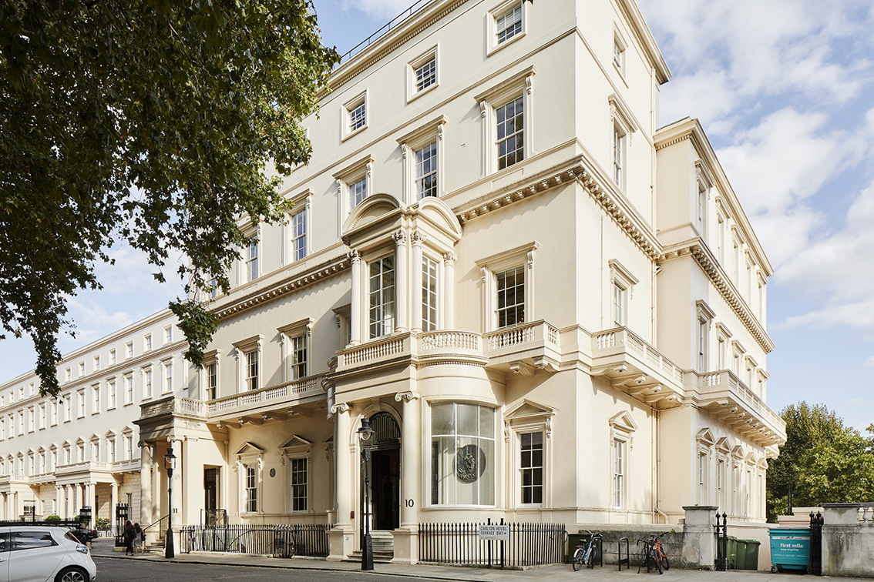
Une transformation historique pour la British Academy : l’audio Sennheiser rencontre l’élégance géorgienne
Allier patrimoine et technologie moderne pour des événements et collaborations de classe mondiale

Bruxelles, janvier 2025 – La British Academy, l'académie nationale du Royaume-Uni dédiée aux sciences humaines et sociales, a achevé une transformation remarquable de son siège historique situé aux numéros 10 et 11 de Carlton House Terrace, à Londres. Cette rénovation ambitieuse marie le faste géorgien des années 1830 à des systèmes audiovisuels de pointe, créant ainsi des espaces polyvalents adaptés aux événements, spectacles et réunions. Au cœur de cette transformation, la technologie audio de Sennheiser assure une qualité sonore irréprochable et une intelligibilité parfaite des discours, tout en respectant le charme historique du bâtiment.

Ross Watson, responsable audiovisuel à la British Academy, a joué un rôle clé dans l’harmonisation des objectifs techniques avec la préservation du caractère historique du bâtiment. « Lorsque je me suis rendu au siège de Sennheiser au Royaume-Uni pour rencontrer Inesh [Patel, Responsable Développement Commercial, BizCom chez Sennheiser], j’ai pu constater comment les microphones TeamConnect Ceiling (TCC) couvraient parfaitement de grands espaces. C’est exactement ce que j’avais en tête pour la British Academy : un système discret, capable de fournir un son de haute qualité tout en s’intégrant harmonieusement aux intérieurs historiques du bâtiment », explique-t-il.

À la suite de cette rencontre, Patel, accompagné de son collègue de Sennheiser Joe Mahoney, a présenté le système TeamConnect Ceiling 2 (TCC 2) dans la Music Room, un environnement acoustique complexe conçu à l'origine pour des représentations musicales.
« J'étais tellement confiant quant au succès de cette démonstration que j'ai choisi d'utiliser la Music Room pour tester le TCC 2 », déclare Patel. « Je me suis dit, testons-le dans l'espace le plus exigeant. Lorsque Ross m'a rapporté que les participants de l'autre côté de l'appel Teams comprenaient mieux la conversation que les personnes présentes dans la pièce, j'ai su que nous avions conclu l'affaire. »
Une métamorphose du sous-sol : des espaces polyvalents et connectés
Le sous-sol a été entièrement réimaginé pour accueillir trois espaces événementiels polyvalents : la Wohl Gallery, la SHAPE Room, et la Lecture Room. Autrefois un dédale de couloirs et de pièces datant d’avant-guerre, cet espace a été transformé en zones modernes et fonctionnelles, adaptées à une grande variété d’activités, telles que des performances, des expositions et des conférences.Ces nouveaux espaces sont équipés de solutions audiovisuelles avancées, offrant une flexibilité inégalée tout en répondant aux besoins des événements les plus exigeants.
Les trois espaces du sous-sol de la British Academy – la Wohl Gallery, la SHAPE Room, et la Lecture Room – sont équipés des solutions audio avancées de Sennheiser, notamment les microphones en réseau TCC 2, les systèmes MobileConnect, et les microphones sans fil SpeechLine Digital Wireless.  Ci-dessous, une image de la Wohl Gallery. Crédit photo : © The British Academy | 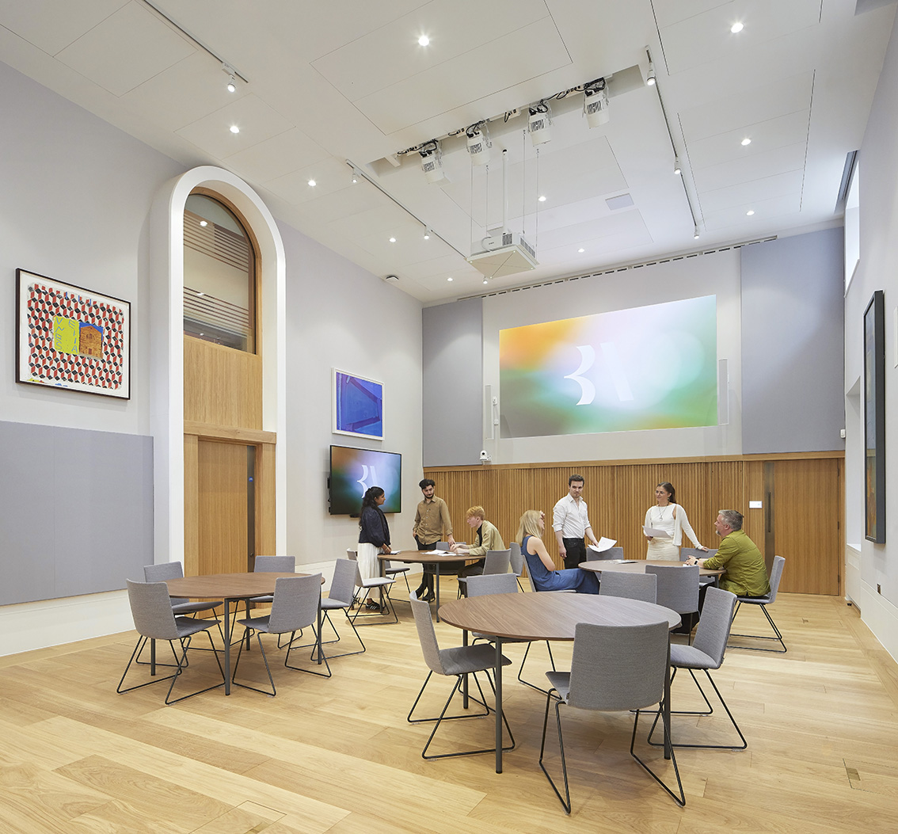
Paul Marshall, de l’entreprise Recursive, qui a dirigé la conception audiovisuelle du projet, revient sur l'évolution du concept : « L'idée initiale était de proposer des salles neutres, de type "boîtes blanches", que les clients pourraient personnaliser selon leurs besoins. Cependant, nous avons rapidement identifié les limites de cette approche – notamment la difficulté de fournir des configurations audiovisuelles de qualité sans dépendre constamment d'équipements externes. C’est à ce moment-là que nous avons décidé de concevoir trois espaces uniques, entièrement équipés, capables de s’adapter rapidement à divers besoins. »
Pour garantir une intégration harmonieuse avec l’architecture historique, Recursive a travaillé en étroite collaboration avec Wright & Wright Architects. « Leur expertise en bâtiments patrimoniaux a permis d’assurer que les ajouts techniques, même significatifs, s’intègrent parfaitement dans l’environnement existant », ajoute Marshall.
Les trois espaces sont dotés des solutions audio avancées de Sennheiser : les microphones en réseau TCC 2, les systèmes MobileConnect, et les microphones sans fil SpeechLine Digital Wireless. Marshall explique ce choix technologique : « Nous avions déjà utilisé les microphones TCC 2 de Sennheiser dans d'autres bâtiments historiques de la région et savions qu’ils offriraient la couverture nécessaire sans compromettre l’esthétique. Leur technologie de formation de faisceaux adaptative avec la fonctionnalité TruVoicelift garantit un son clair pour les séances de questions-réponses ou les présentations, sans nécessiter de microphones visibles qui perturberaient le design des salles. »
Le système MobileConnect de Sennheiser, une solution IP bidirectionnelle, a été choisi comme alternative pratique aux boucles d’induction, inadaptées en raison des planchers en bois massif. « MobileConnect offre une solution pérenne pour l’assistance auditive et d’autres usages, comme la diffusion audio dans différents espaces. Tout repose sur la connectivité IP et est relié via Dante, ce qui nous permet de router l’audio dans tout le bâtiment en toute simplicité », conclut Marshall.

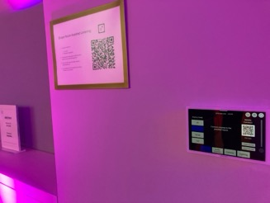 | MobileConnect, la solution de communication bidirectionnelle IP de Sennheiser, offre une alternative pratique aux boucles d'induction, qui n'étaient pas adaptées en raison des planchers en bois massif.

Marshall met en avant l'approche de conception : « Ces espaces ont été conçus pour s'adapter rapidement à des besoins variés, offrant une technologie intuitive sans compromettre le patrimoine du bâtiment. » Les trois salles sont supervisées depuis une salle de contrôle située au niveau de la mezzanine, où le logiciel Sennheiser Control Cockpit permet de surveiller et de gérer les microphones ainsi que les autres systèmes. Mike Breen, responsable de la division d'intégration des systèmes chez Media Powerhouse, ajoute : « Des projections quadruples aux microphones TCC 2 de Sennheiser, chaque détail a été pensé pour améliorer l'expérience utilisateur et démontrer ce que la technologie moderne peut accomplir dans un lieu historique.»

Espaces des rez-de-chaussée et des étages supérieurs
Aux rez-de-chaussée et aux étages supérieurs, CSL Integration a habilement intégré une technologie audiovisuelle de pointe dans les intérieurs historiques de la British Academy. David Dempsey, de CSL Integration, explique l’importance de ce projet : « La British Academy se trouve à l’intersection des environnements corporatifs, éducatifs et événementiels, ce qui la rend particulièrement unique. Intégrer des solutions audiovisuelles avancées tout en préservant l’élégance historique de ces espaces a été une priorité majeure pour nous. »

Aux rez-de-chaussée et aux étages supérieurs, CSL Integration a parfaitement intégré la technologie audiovisuelle de pointe aux intérieurs historiques de la British Academy. | 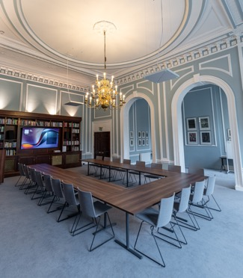

La Reading Room, autrefois salle à manger du Premier ministre à quatre reprises William Gladstone, sert désormais de lieu polyvalent offrant une vue imprenable sur The Mall et St. James’s Park. Équipée des microphones TCC 2 de Sennheiser, des systèmes sans fil SpeechLine Digital et des systèmes Q-SYS, la salle offre une fonctionnalité polyvalente pour les présentations, les conférences et les événements.

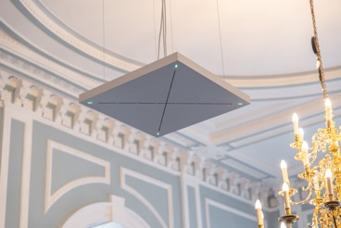 | Équipée des microphones TCC 2 de Sennheiser, des systèmes sans fil SpeechLine Digital et des systèmes Q-SYS, la Reading Room offre une fonctionnalité polyvalente pour les présentations, les conférences et les événements.

La Library, un autre espace élégant du rez-de-chaussée, a été équipée d'un système audiovisuel similaire, garantissant accessibilité et facilité d'utilisation. Dempsey souligne les défis liés au travail dans un bâtiment classé de Grade I : « Nous ne pouvions pas apporter de modifications aux murs ou aux plafonds, donc l'équipe interne a soulevé le revêtement de sol par le dessus pour installer les câbles sans causer de dommages. Leur expertise a été inestimable pour préserver l'intégrité du bâtiment. »

La Library, avec ses hauts plafonds et sa décoration d'époque, intègre des microphones TCC 2 qui se fondent parfaitement dans l'ambiance de la pièce. Image © The British Academy. | 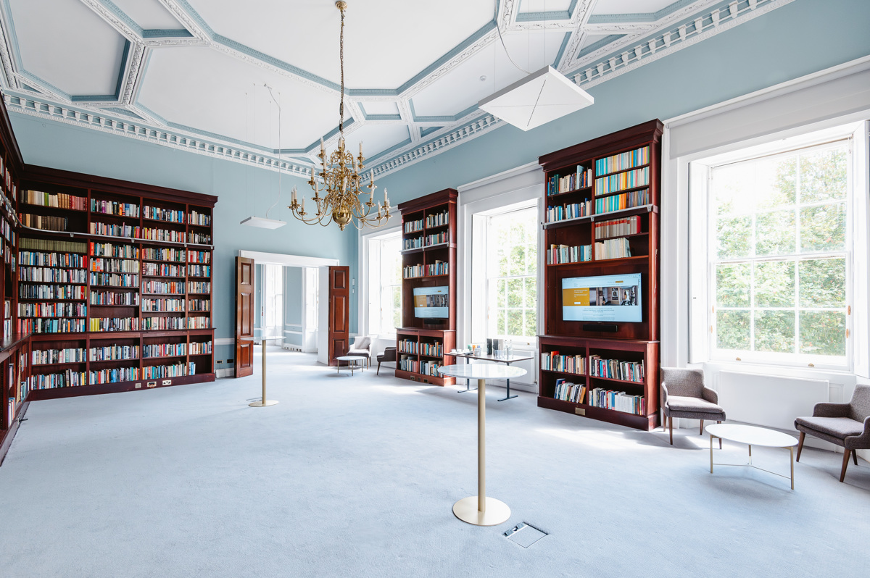

Aux étages supérieurs, des salles de réunion telles que la Helen Langan Room ont été équipées des microphones TeamConnect Ceiling Medium (TCC M) de Sennheiser, des écrans tactiles Logitech Tap et des systèmes sans fil SpeechLine Digital. Ces espaces de style salle de conseil plus petits offrent des capacités de visioconférence et de conférence audio sans faille pour jusqu’à 12 personnes.

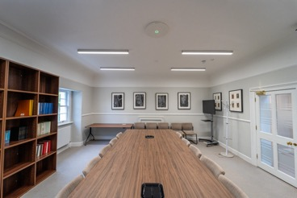 | Équipée des microphones TCC 2 de Sennheiser, des systèmes sans fil SpeechLine Digital et des systèmes Q-SYS, la Reading Room offre une fonctionnalité polyvalente pour les présentations, les conférences et les événements.

« Lorsque CSL a démarré il y a 20 ans, des systèmes comme ceux-ci n'existaient pas », se souvient Dempsey. « La vidéoconférence était un luxe à l'époque. Aujourd'hui, des technologies comme le beamforming dynamique automatique de Sennheiser et TruVoicelift offrent une intelligibilité parfaite de la parole et une liberté de mouvement maximale, surtout dans des espaces présentant des défis uniques comme ceux-ci. »
Allier patrimoine et innovation pour les générations futures
La rénovation réussie de la British Academy montre comment un design AV réfléchi peut sublimer des espaces historiques. Des espaces événementiels technologiquement avancés au sous-sol aux salles de réunion parfaitement intégrées aux étages supérieurs, le projet préserve le patrimoine du bâtiment tout en permettant une fonctionnalité moderne.
En réfléchissant au projet, Patel ajoute : « Travailler sur un projet de cette envergure et de cette importance est un privilège. C'est un témoignage de ce qui peut être accompli lorsque des équipes collaborent, alliant expertise technique et respect du patrimoine. Chez Sennheiser, nous sommes fiers de soutenir des institutions emblématiques comme la British Academy, en veillant à ce que leurs espaces historiques restent pertinents et fonctionnels pour les générations futures. »
Marshall partage ce sentiment : « Ce projet a été avant tout une question de collaboration. Des architectes qui ont préservé l’héritage du bâtiment aux intégrateurs qui ont donné vie à la technologie, chacun a travaillé ensemble pour créer des espaces à la fois fonctionnels et beaux. »
« L’effort derrière cette transformation a été monumental », confirme Breen. « De l'AV sur IP aux microphones beamforming, la technologie est de pointe, mais c'est la collaboration entre tous les acteurs qui a rendu ce projet si réussi. Lorsque vous avez une équipe prête à partager ses connaissances et à résoudre les défis ensemble, les résultats parlent d'eux-mêmes. Le sous-sol est maintenant un chef-d'œuvre moderne, prêt à accueillir des conférences académiques ou des showcases artistiques. »
Dempsey conclut : « La nature multifonctionnelle de la British Academy rend ces espaces vraiment spéciaux. Lorsque les visiteurs expérimenteront les systèmes AV ici, ils repartiront inspirés – et probablement en train de se demander pourquoi leurs propres installations ne sont pas aussi innovantes. »
(Ends)

Les images haute résolution accompagnant ce communiqué de presse peuvent être téléchargées ici.

About the Sennheiser brand
We live and breathe audio. We are driven by the passion to create audio solutions that make a difference. Building the future of audio and bringing remarkable sound experiences to our customers – this is what the Sennheiser brand has represented for more than 75 years. While professional audio solutions such as microphones, meeting solutions, streaming technologies and monitoring systems are part of the business of Sennheiser electronic SE & Co. KG, the business with consumer devices such as headphones, soundbars and speech-enhanced hearables is operated by Sonova Holding AG under the license of Sennheiser.

www.sennheiser.com
www.sennheiser-hearing.com

Global Bizcom Press Contact
Jeffrey Horan
Jeffrey.Horan@sennheiser.com
+18605987539

